**虚拟仿真实训教学管理及资源共享云平台**

**需求说明书**

版本号V3.0

2023年07月05日

目录

1、项目介绍 4

1.1、基本信息 4

1.2、项目背景 4

1.3、角色分析 4

1.4、术语解释 4

2、结构及流程 5

2.1、系统结构模块-前台 5

2.2、系统结构模块-后台 5

2.3、设备监控及实训管理客户端 6

2.4、实训指导管理系统（实训老师） 6

2.5、业务资源关系 7

3、前台功能模块需求关键点 7

3.1、整体通用 7

3.2、登录注册 8

3.3、首页 8

3.4、热点资源排行TOP30 9

3.3、新闻公告 9

3.4、实训资源 10

3.5、实训中心 12

3.6、实验室 12

3.7、共享开放 13

3.8、用户中心 14

4、后台功能模块需求关键点 17

4.1、整体通用 17

4.1、登录 17

4.2、数据概览 17

4.3、资源管理 20

4.4、实训管理 22

4.5、综合管理 24

4.6、监控管理 25

4.7、系统信息 27

4.8、效能管理 29

5、实训指导管理系统 59

5.1、登录 59

5.2、我的课程 59

5.2、实训信息 60

5.3、成绩评定 60

6、非功能性需求 61

6.1、系统性能需求 61

6.2、数据管理需求 61

6.3、软硬件环境需求 61

6.4、安全性需求 62

6.5、扩展性需求 62

**1、项目介绍**

**1.1、基本信息**

项目名称：虚拟仿真实训教学管理及资源共享云平台

版本：V1.0

创建日期：2023年7月2日

**1.2、项目背景**

虚拟仿真实训教学管理及资源共享平台用于对虚拟仿真实训教学场所、虚拟仿真实训设施设备和虚拟仿真实训资源进行跨专业、跨院校、跨地域的统筹管理，应具备虚拟仿真实训教学过程的监控分析及虚拟仿真实训资源汇聚分配的管控统计等功能，用于双高院校。

**1.3、角色分析**

|  |  |  |
| --- | --- | --- |
| 角色名称 | 前后台系统 | 使用内容 |
| 校内学生 | 前台用户 | 前台信息、资源等查看使用。 |
| 校内教师 | 前台用户 | 前台信息、资源等查看使用。 |
| 社会人士 | 前台用户 | 前台信息、资源等查看使用。 |
| 系统管理员 | 后台管理系统 | 系统检查、数据检查、测试等系统全部功能使用。 |
| 管理员 | 后台管理系统 | 系统业务功能使用。包括数据管理、查询、业务设置处理等。 |
| 实训老师 | 实训指导管理系统 | 使用实训指导管理系统、查看课程，打分评定。 |
| 课程负责人 | 后台管理系统 | 课程管理、实验管理。 |
| 教务老师 | 后台管理系统 | 教学计划排课。 |

**1.4、术语解释**

|  |  |
| --- | --- |
| 术语名称 | 说明 |
| 虚拟仿真 | 仿真软件的三维交互操作应用。 |
| 实训设备 | 线下虚拟仿真软件使用的载体机具。例如一体机、通用电脑、头盔、驾驶舱等。 |
| 实训资源 | 包括：虚拟仿真、视频、音频、文档。 |
| 实验室 | 线下实验室。安装有实训设备的教室。 |
| 共享开放 | 多个学校部署当前平台后，各平台可通过后台共享资源。所有学校共享开放模块看到不同的共享资源，并下载或在线使用。 |

**2、结构及流程**

**2.1、系统结构模块-前台**

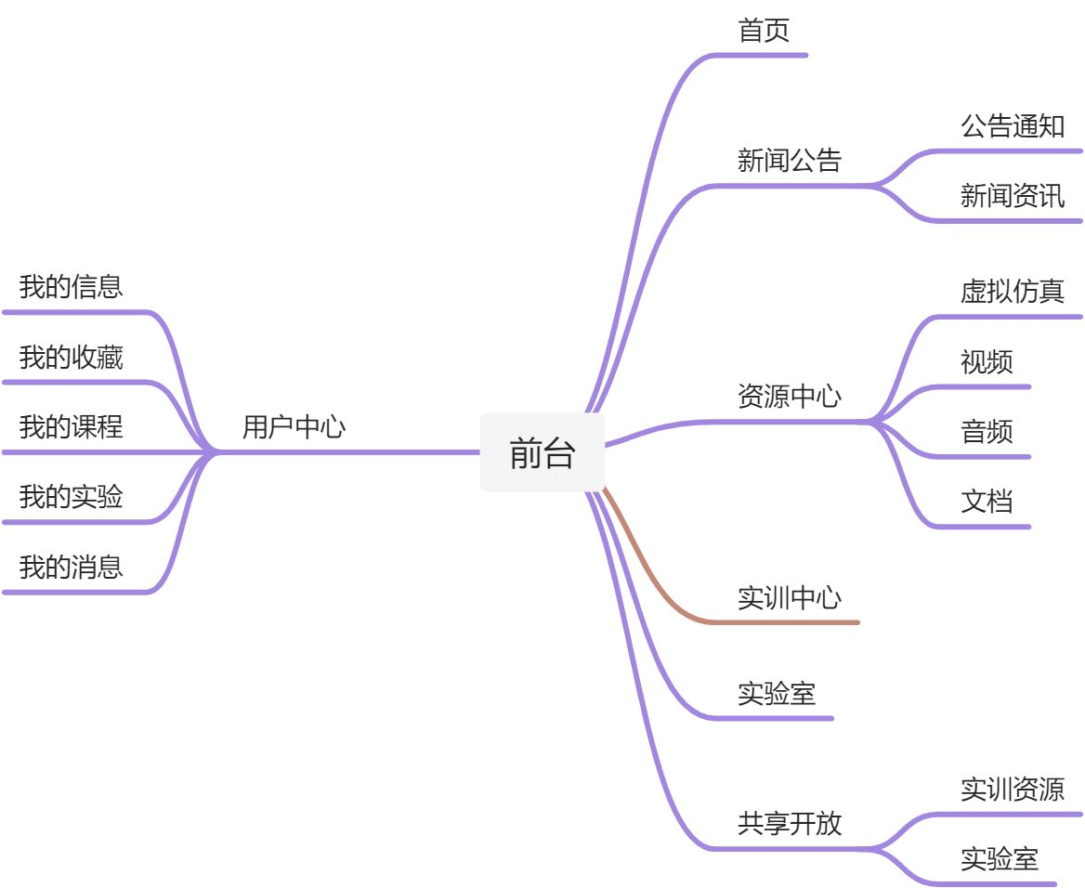

**2.2、系统结构模块-后台**

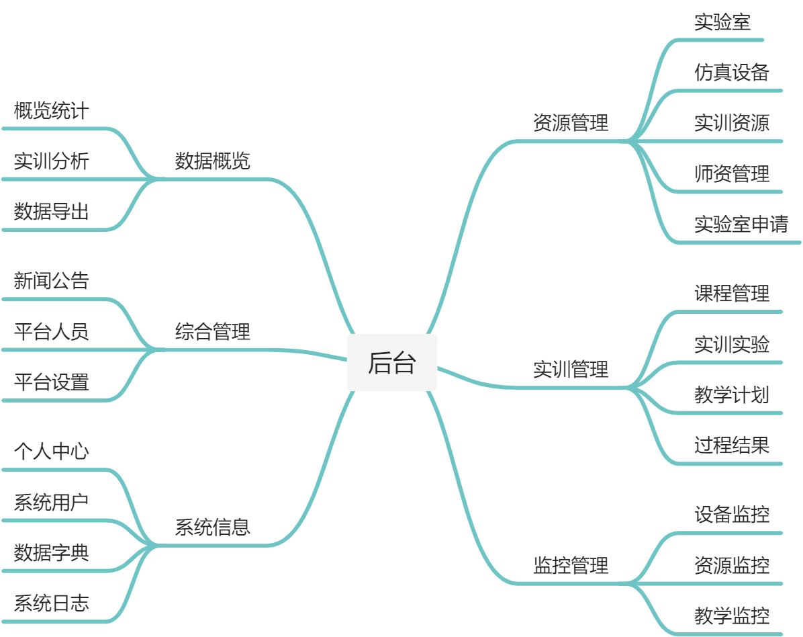

**2.3、设备监控及实训管理客户端**

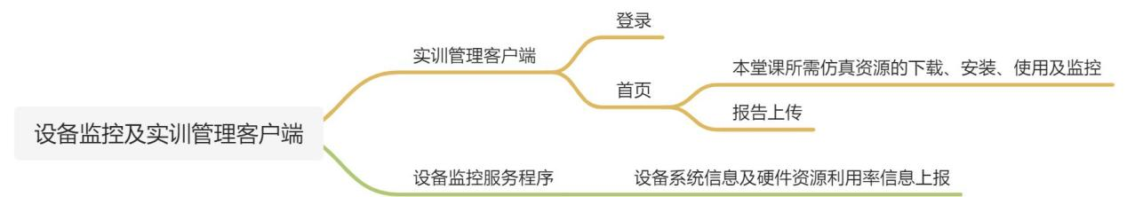

**2.4、实训指导管理系统（实训老师）**

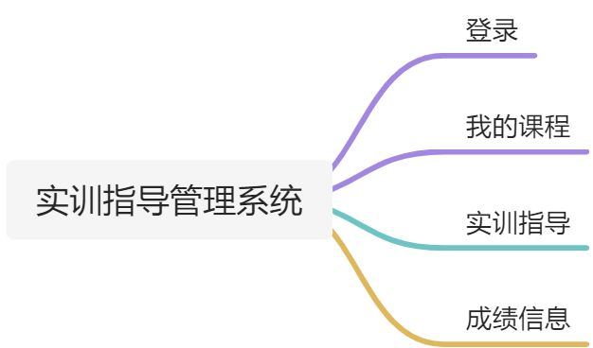

**2.5、业务资源关系**

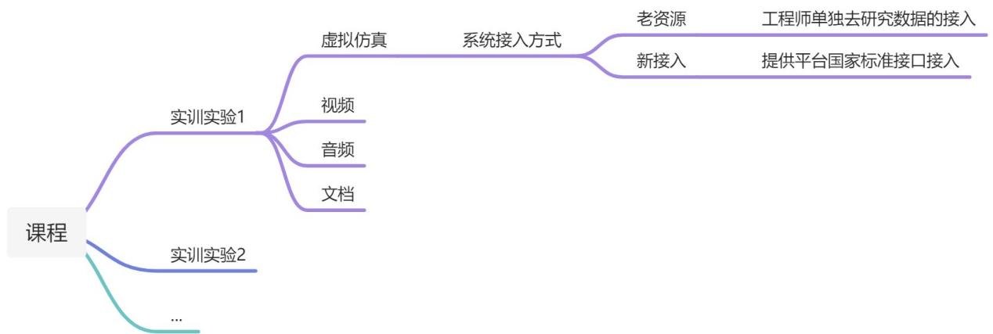

说明：

1、**课程：**例如化学，物理。从教务处数据倒进来。关联讲课老师、学生。讲课老师和学生在平台个人中心可看见我的课程。

2、**实验：**平台排课选择实训实验。学生可看见我的实验。

**3、前台功能模块需求关键点**

**3.1、整体通用**

|  |  |
| --- | --- |
| 功能点 | 规则说明 |
| 业务流程 | 业务流程以角色权限、前后台数据映射控制为准。 |
| 交互逻辑 | 交互逻辑以原型交互逻辑流程为准。 |
| 页面排版 | 页面排版、图片大小、颜色、字体大小均以UI设计为准。 |
| 字段及内容 | 各模块只对有特别规则要求进行说明，其他正常显示字段，则根据原型和后台字段正常显示即可。 |
| 摘要 | 摘要长度以设计页面字数最多为准，超过则以...隐藏。 |

**3.2、登录注册**

|  |  |
| --- | --- |
| 功能点 | 规则说明 |
| 老师、学生登录方式 | 1、可通过校内系统登录后，单点登录授权跳转到该平台，平台识别后根据学校编号自动对应登录。  2、如果老师、学生绑定手机号码，设定登录平台密码，也可直接打开平台网址，使用手机验证码或密码登录。 |
| 社会人士注册登录方式 | 社会人士只能通过注册平台账号、密码登录系统。 |
| 登录密码设置长度 | 6-24位；支持英文、数字、符号；密码至少包含两种； |
| 找回密码 | 通过输入手机号、手机验证码、图形验证码校验一致后，重新设置新密码完成密码找回。 |
| 社会人士注册 | 三步完成注册。1、手机号认证：填写手机号、手机验证码、图形验证码；2、基本信息：姓名、邮箱、职业类型（学生、退役军人、下岗职工、农民工、高素质农民、企业员工、工程技术人员、科研人员）、单位类型（学校、企业、科研院所、政府机关、公益组织、其他）、所在单位；3、密码设置； |

**3.3、首页**

|  |  |
| --- | --- |
| 功能点 | 规则说明 |
| 导航 | 导航根据UI设计，自适应浏览器宽度，显示相关信息。 |
| 首页图片轮播 | 图片由后台设置轮播图片。 |
| 新闻资讯 | 根据UI设计显示条数及样式。可点击“更多”链接跳转到新闻资讯栏目。 |
| 通知公告 | 根据UI设计显示条数及样式。可点击“更多”链接跳转到通知公告栏目。 |
| 消息提示 | 只显示今日最新新闻数量及提示样式； |
| 热点资源排序 | 排序方式为：浏览刘倒序；首页只显示前10个热点资源，点击“更多”链接跳转到TOP30排行页面。 |

**3.4、热点资源排行TOP30**

|  |  |
| --- | --- |
| 功能点 | 规则说明 |
| 排行周期 | 可查看近1月排行榜，近一年排行榜。 |
| 排序方式 | 人气排行（浏览次数倒序，默认），互动排行（收藏次数+点赞次数，先以总数倒序，在以收藏倒序，点赞倒序方式排序），使用排行（使用次数）。 |
| 浏览和使用次数定义 | 浏览是打开该资源页面；使用：虚拟仿真（点击使用）、视频（点击播放）、音频（点击播放）、文档（点击打开） |

**3.3、新闻公告**

**3.3.1、通知公告**

|  |  |
| --- | --- |
| 功能点 | 规则说明 |
| 列表 | 显示标题、发布时间（审核通过时间）；点击标题链接跳转到详情。 |
| 搜索 | 可通过标题关键字进行列表搜索。 |
| 默认栏目 | 点击新闻公告，默认显示通知公告栏。 |

**3.3.2、新闻资讯**

|  |  |
| --- | --- |
| 功能点 | 规则说明 |
| 列表 | 显示缩略图、标题、发布时间（审核通过时间）、来源；点击标题链接跳转到详情。 |
| 搜索 | 可通过标题关键字进行列表搜索。 |

**3.3.3、新闻公告-详情**

|  |  |
| --- | --- |
| 功能点 | 规则说明 |
| 路径 | 详情页显示页面路径：当前位置：新闻公告 > 新闻资讯 > 详情；点击模块可返回到相应模块。 |
| 页面内容 | 包括标题、发布时间、来源、编辑、浏览量、内容、附件、上一条链接、下一条链接。 |

**3.4、实训资源**

**3.4.1、资源列表**

|  |  |
| --- | --- |
| 功能点 | 规则说明 |
| 搜索 | 可通过标题关键字进行列表资源搜索。 |
| 筛选 | 通过专业类进行资源筛选。专业类从数据字典获取。 |
| 排序 | 包括：名称（默认排序）、最新（更新日期）、浏览（浏览量）。 |
| 显示方式 | 1、列表模式（名称、负责人、专业、浏览次数、更新日期）；  2、视图模式（缩略图、名称、负责人、浏览次数）。 |

**3.4.2、资源详情-共有**

|  |  |
| --- | --- |
| 功能点 | 规则说明 |
| 浏览次数 | 用户点击该页面浏览次数。 |
| 收藏 | 点击收藏，自动增加收藏数量；取消收藏，自动减少收藏数量； |
| 点赞 | 点击图标，自动增加点赞次数。一个用户只能点赞一次，点赞之后，再次点击为取消点赞。 |
| 评分 | 评分是整数1-10评分。显示的评分是平均分，到小数点后1位。 |

**3.4.3、资源详情-虚拟仿真**

|  |  |
| --- | --- |
| 功能点 | 规则说明 |
| 我要做实验操作 | 1、如果资源不共享，则只在资源中心显示。共享开放模块不显示；  2、如果状态不共享，在资源中心不显示安装包或远程使用地址；  3、如果状态为共享，显示“我要做实验”按钮。  （1）如果是下载则弹出提示安装包支持的设备类型；  （2）如果是远程地址，则直接跳转到URL地址即可。 |
| 收费信息 | 这个资源不管是收费还是免费都和是否下载或使用无关。如果是免费，则显示价格即可。点击购买，显示负责人及负责人手机号。 |
| 视频 | 使用介绍及教学引导视频，点击可小屏自动在当前页面播放，点击可放大，根据实际播放控件进行适配即可。 |
| 关联课程 | 显示该资源被那些课程进行了关联。 |
| 资源使用分析 | 1、包括评分等级占比（优秀、达标、不达标）、实训总人数、实训班级数；  2、优秀（90分以上）、达标（60-90分）、不达标（60分以下）； |

**3.4.4、资源详情-视频**

|  |  |
| --- | --- |
| 功能点 | 规则说明 |
| 播放 | 以实际视频播放控件功能为准。 |
| 使用次数 | 点击一次播放，则记录一次使用次数； |

**3.4.5、资源详情-音频**

|  |  |
| --- | --- |
| 功能点 | 规则说明 |
| 播放 | 以实际音频播放控件功能为准。 |
| 使用次数 | 点击一次播放，则记录一次使用次数； |

**3.4.6、资源详情-文档**

|  |  |
| --- | --- |
| 功能点 | 规则说明 |
| 查看 | 点击文档“查看”，如果当前浏览器支持则在线显示文档内容；如果浏览器不支持在线，则自动下载到本地； |
| 使用次数 | 点击一次，则记录一次使用次数； |

**3.5、实训中心**

**3.5.1、实验列表**

|  |  |
| --- | --- |
| 功能点 | 规则说明 |
| 搜索 | 可通过标题关键字进行列表资源搜索。 |
| 筛选 | 通过专业类进行资源筛选。专业类从数据字典获取。 |
| 显示方式 | 列表包括：缩略图、实验名称、专业、实验类型、浏览次数；点击链接跳转到实验详情。 |

**3.5.2、实验详情**

|  |  |
| --- | --- |
| 功能点 | 规则说明 |
| 实训资源 | 关联显示后台实验关联的资源列表。 |

**3.6、实验室**

**3.6.1、实验室列表**

|  |  |
| --- | --- |
| 功能点 | 规则说明 |
| 搜索 | 可通过标题关键字进行列表资源搜索。 |
| 列表 | 包括：缩略图、实验室名称、工位数。点击链接跳转到实验室详情。 |

**3.6.2、实验室详情**

|  |  |
| --- | --- |
| 功能点 | 规则说明 |
| 设备信息 | 统计关联实验室的设备类型及各类型数量； |

**3.7、共享开放**

**3.7.1、实训资源-列表**

|  |  |
| --- | --- |
| 功能点 | 规则说明 |
| 资源内容 | 1、该模块内容为后台控制，资源状态共享后，在该模块显示。  2、包括虚拟仿真、视频、音频、文档。和资源中心功能列表及详情一致。 |

**3.7.2、实验室-列表**

|  |  |
| --- | --- |
| 功能点 | 规则说明 |
| 列表 | 1、包括：缩略图、实验室名称、浏览量、工位数、面积、设施总值、设备信息、地址、摘要，申请使用使用实验室；  2、点击标题链接跳转到实验室详情；  3、点击“申请实验室”按钮，链接跳转到实验室申请详情； |
| 搜索 | 可通过标题关键字进行列表资源搜索。 |
| 排序 | 包括：名称（默认排序）、最新（更新日期）、浏览（浏览量）。 |

**3.7.3、实验室-申请**

|  |  |
| --- | --- |
| 功能点 | 规则说明 |
| 申请选择流程 | 1、选择申请使用实验室日期。  2、选择申请使用课时（已排课课时不可选）。  3、填写申请信息：申请人、联系电话、申请单位、申请说明。全部是必填项；  4、填写提交成功后，信息提交到后台进行审核批准。 |

**3.8、用户中心**

**3.8.1、用户角色模块权限**

|  |  |
| --- | --- |
| 功能点 | 规则说明 |
| 学生 | 个人信息、我的收藏、我的课程、我的消息； |
| 老师 | 个人信息、我的收藏、我的课程、我的消息； |
| 社会人士 | 个人信息、我的收藏、我的实验、我的消息； |

**3.8.2、个人信息**

|  |  |
| --- | --- |
| 功能点 | 规则说明 |
| 学生信息 | 1、包括：学校编号、姓名、手机号、邮箱、班级、注册时间（导入创建时间）、最后登录时间。  2、可编辑项：姓名、手机号、邮箱。 |
| 老师信息 | 1、包括：学校编号、姓名、手机号、邮箱、注册时间（导入创建时间）、最后登录时间。  2、可编辑项：姓名、手机号、邮箱。 |
| 社会人士信息 | 1、包括：姓名、手机号、邮箱、职业类型、单位类型、所在单位、注册时间、最后登录时间。  2、可编辑项：姓名、手机号、邮箱、职业类型、单位类型、所在单位。 |

**3.8.3、我的收藏**

|  |  |
| --- | --- |
| 功能点 | 规则说明 |
| 列表 | 包括：缩略图、资源名称、负责人、专业、是否开放共享、操作（取消收藏）； |
| 排序 | 以收藏日期倒序排序； |

**3.8.4、我的课程**

|  |  |
| --- | --- |
| 功能点 | 规则说明 |
| 学生课程 | 1、关联学生课程。  2、内容字段包括：课程名称、课程包含实验列表。可点击链接跳转到课程详情。  3、实验列表包括：实验详情、课时安排、实验报告。  4、实验安排包括：日期、课时、实验室、实训老师、实训资源。点击实训资源标题跳转到资源详情。正序显示。  5、报告包括：实验成绩、实验资源详情（筛选：日期、课时、虚拟仿真、报告详情）。 |
| 老师课程 | 1、关联学生课程。  2、内容字段包括：课程名称、课程包含实验列表。可点击链接跳转到课程详情。  3、实验列表包括：实验详情、课时安排、实验报告。  4、老师可看到所有学生的实验报告。  5、实验安排包括：日期、课时、实验室、实训老师、实训资源。点击实训资源标题跳转到资源详情。正序显示。  6、报告包括：班级、班级学生列表（学生编号、学生姓名、成绩，报告详情）。点击详情查看具体学生报告。  7、具体学生报告包括：实验资源详情（筛选：日期、课时、虚拟仿真、报告详情）。 |

**3.8.5、课程详情**

|  |  |
| --- | --- |
| 功能点 | 规则说明 |
| 课程内容 | 课程详情信息。 |
| 课程实验 | 关联课程相关实验列表。点击链接跳转到实验详情； |

**3.8.6、我的实验**

|  |  |
| --- | --- |
| 功能点 | 规则说明 |
| 说明 | 社会人士线下实验数据。 |
| 列表 | 1、包括：使用虚拟仿真缩略图、虚拟仿真名称、学校、使用时间（开始结束）。  2、点击虚拟仿真按钮跳转到资源详情；点击实验报告弹出显示报告详情； |
| 实验报告 | 1、包括：报告详情、报告下载。  2、如果未获取到报告，则报告信息提示“报告数据未获取，暂无法查看报告”。 |

**3.8.7、我的消息**

|  |  |
| --- | --- |
| 功能点 | 规则说明 |
| 消息提示内容 | 1、如果是社会人士。  （1）社会人士申请实验室。后台审核通过，则提示“你申请的实验室“物理热学实验室1”申请成功，时间：2022/01/06 10:00~2022/01/06 12:00”；如果不通过，则提示“你申请的实验室“物理热学实验室1”申请失败，时间：2022/01/06 10:00~2022/01/06 12:00”  2、如果是学生。  （1）排课计划如果有新增/变更/删除则提示“你的课程关联实验新增/变更/取消《热学物理拆解实验01》”。  （2）排课计划如果实验明天开始，则提示“你的课程实验《热学物理拆解实验01》明日即将开始，请及时准备”。  3、如果是老师。  （1）排课计划如果有新增/变更/删除则提示“你的课程关联实验新增/变更/取消《热学物理拆解实验01》”。 |

**4、后台功能模块需求关键点**

**4.1、整体通用**

|  |  |
| --- | --- |
| 功能点 | 规则说明 |
| 删除 | 1、列表删除都需要弹出二次确认后再删除； |
| 导出EXCEL | 1、导出结果列表所有数据。  2、EXCEL字段和显示表格字段一致，如有特别，在对应模块单独说明。  3、如果导出数据过大超过EXCEL数量，则提示“数据量过大，请筛选后再次重试”。 |
| 筛选 | 按照原型字段进行筛选。 |
| 缩略图 | 缩略图不限制长宽高，但为了前端显示优化，限制图片大小5M以内。 |
| 视频音频文档格式 | 1、视频支持MP4；2、音频支持MP3；3、文档支持WORD、PPT、PDF格式； |

**4.1、登录**

|  |  |
| --- | --- |
| 功能点 | 规则说明 |
| 账号密码 | 用户名、密码登录方式。账号通过后台管理用户中心设置，并判断模块及功能权限。 |

**4.2、数据概览**

**4.2.1、概览统计**

|  |  |
| --- | --- |
| 功能点 | 规则说明 |
| 折线图可视化 | 可视化效果以U设计为准，折线图交互以前标准端框架为准。 |
| 资源概览静态数据统计 | 实验室数量、工位总数、申请使用实验室、设备数量、师资数量、实训资源总数量、实训资源共享数量、虚拟仿真数量、虚拟仿真共享数量、共享资源使用人次。 |
| 实验室使用率情况 | 1、实验室每个月使用率折线图走势；默认近12个月；单位：%；可根据日期范围进行1年区间选择。  2、计算方式：（当月实验室排课课时数量/8课时*当月天数）*100%。 |
| 设备使用率情况 | 1、设备每个月使用率折线图走势；默认近12个月；单位：%；可根据日期范围进行1年区间选择。  2、计算方式：（当月设备使用次数/设备总数量*当月天数）*100%。 |
| 共享资源使用次数走势 | 1、共享资源每个月使用次数折线图走势；默认近12个月；单位：次；可根据日期范围进行1年区间选择；  2、计算方式：当月共享资源（虚拟仿真线使用或下载次数+视频点击次数+音频点击次数+文档打开次数。)总次数。 |
| 虚拟仿真使用次数走势 | 1、虚拟仿真每个月使用次数折线图走势；默认近12个月；单位：次；可根据日期范围进行1年区间选择；  2、计算方式：虚拟仿真线下实验室使用次数； |
| 资源专业分类排行 | 资源中心所有资源专业类别数量排行； |
| 资源类别占比 | 1、资源中心资源类型占比；  2、共享开放资源类型占比； |
| 平台人员使用统计分析静态数据统计 | 社会人士注册、校内学生人数、校内老师人数、社会人士使用共享资源次数、学生使用共享资源次数、老师使用共享资源次数。 |
| 社会人士注册走势 | 1、社会人士每个月注册数量柱状图走势；默认近12个月；单位：人；可根据日期范围进行1年区间选择；  2、计算方式：根据注册时间进行人数计算； |
| 社会人士职业分析 | 根据注册人士的职业类型进行占比统计。 |
| 平台人员使用共享资源次数走势 | 1、平台三种类型人员每个月使用共享资源次数折线图走势；默认近12个月；单位：次；可根据日期范围进行1年区间选择；  2、计算方式：学生每月使用次数、老师每月使用次数、社会人士每月使用次数；次数定义可查看：3.4资源排行对使用次数的定义。 |

**4.2.2、实训分析**

|  |  |
| --- | --- |
| 功能点 | 规则说明 |
| 实训课程及计划概览静态数据统计 | 1、课程总数量、实验总数量、课程使用实验数、课程使用资源数、课程使用虚拟仿真数、实训课程数、实训实验数、实训虚拟仿真数、实训课时数、实训学生数；  2、实训统计类：是计算已经实训的关联课程、实验，人员等数量进行统计。 |
| 实训人次数量走势分析 | 1、社会人士每天实训人数走势；默认近1个月；单位：人；可根据日期范围进行1月区间选择；  2、计算方式：实训一次计算一次数量，可在课程结果中获取数据统计； |
| 实训课程人数排行TOP10 | 根据课程关联实训人数排行；默认近1个月。TOP10。可根据日期范围进行1年内时间区间选择； |
| 实训人员成绩评定分析 | 1、学生实训实验每个月成绩平均分走势；默认近1个月；单位：分；可根据日期范围进行1月区间选择；  2、计算方式：（已打分人员成绩总和/已打分人数）*100%。 |
| 实训人员成绩占比分析 | 1、根据课人员成绩分数进行分区间占比统计；默认近1个月。可根据日期范围进行1月区间选择。  2、分数分类可查看：3.4.3资源使用分析对分数区间定义。 |

**4.2.2、数据导出**

|  |  |
| --- | --- |
| 功能点 | 规则说明 |
| 可导出数据表 | 仿真设备、实训资源、实训课程、实训实验、实训过程结果、设备监控、资源监控、教学监控。 |
| 导出周期 | 1、更新时间：仿真设备、实训资源、实训课程、实训实验。  2、实训日期课时时间：实训过程结果、教学监控。  3、启动时间：设备监控。  4、开始时间：资源监控。 |
| 数据样例 | 选择后，显示前三个数据字段样例，用户勾选字段后，导出EXCEL根据选择字段进行导出。 |

**4.3、资源管理**

**4.3.1、实验室**

|  |  |
| --- | --- |
| 功能点 | 规则说明 |
| 列表字段 | 实验室编号、实验室名称、工位数 面积（㎡）、 设施总值（万）、 地址、关联设备数 、更新时间； |
| 编辑新增字段 | 缩略图、实验室名称、工位数、面积、、 设施总值、 地址、简介、概要介绍（富文本）； |
| 详情操作 | 点击跳转到前台实验室详情页面。 |
| 关联设备数 | 点击数量跳转到设备模块，并自动筛选展示该实验室的所有设备信息列表。 |

**4.3.2、仿真设备**

|  |  |
| --- | --- |
| 功能点 | 规则说明 |
| 列表字段 | 设备编号、设备名称 、类别 、软件系统 、版本号 、设备供应商 、用途 、所在实验室、 设备状态、 更新时间。 |
| 编辑新增字段 | 设备编码、缩略图、设备名称 、类别 、软件系统 、版本号 、设备供应商 、用途 、所在实验室、 设备状态； |
| 详情操作 | 点击弹出显示详情信息。包括：设备编号、设备名称 、类别 、软件系统 、版本号 、设备供应商 、用途 、所在实验室、 设备状态。 |
| 设备状态操作 | 点击弹出可设置设备状态信息。选项包括：正常、保修、损坏。 |

**4.3.3、实训资源**

|  |  |
| --- | --- |
| 功能点 | 规则说明 |
| 列表字段 | 资源编号、资源类型、资源名称、 学校、 负责人、 专业大类、 资源状态 、是否共享、 文件类型 、资源价格（元） 、更新时间。 |
| 虚拟仿真-编辑新增字段 | 资源类型、专业大类、资源名称、缩略图、文件（按照包：安装文件；远程链接：远程链接地址）、软件进程、支持设备类型、使用介绍视频、教学引导视频、是否开放共享、资源价格、学校、负责人、负责人手机、教学支持、概要介绍、适配环境、常见问题。 |
| 视频-编辑新增字段 | 资源类型、专业大类、资源名称、缩略图、文件（视频）、是否开放共享、学校、负责人、概要介绍。 |
| 音频-编辑新增字段 | 资源类型、专业大类、资源名称、缩略图、文件（音频）、是否开放共享、学校、负责人、概要介绍。 |
| 文档-编辑新增字段 | 资源类型、专业大类、资源名称、缩略图、文件（文档）、是否开放共享、学校、负责人、概要介绍。 |
| 详情操作 | 点击跳转到前台资源详情页面。 |
| 资源状态操作 | 点击弹出可设置资源状态信息。选项包括：启用、停用。如果停用则前台不在显示该资源； |

**4.3.4、师资管理**

|  |  |
| --- | --- |
| 功能点 | 规则说明 |
| 列表字段 | 平台编号、 姓名、 师资类型、 手机号、 邮箱、 所在单位、 在职状态 、更新时间。 |
| 编辑新增字段 | 姓名、 师资类型、 手机号、 邮箱、 所在单位、 在职状态。 |
| 详情操作 | 点击弹出显示详情信息。包括：姓名、 师资类型、 手机号、 邮箱、 所在单位、 在职状态。 |
| 账号设置操作 | 可设置实训老师登录“实训指管理系统”的账号密码。默认账号为手机号。 |

**4.3.5、实验室申请**

|  |  |
| --- | --- |
| 功能点 | 规则说明 |
| 列表字段 | 申请编号 、名称、 申请人 、联系电话 、单位名称、 申请时间、 审批时间、 审批状态、 备注。 |
| 流程说明 | 前台“开放共享-实验室-申请”后，管理员查看申请详情，根据信息审批进行消息发送通知，线下接洽使用人员。 |
| 申请详情字段 | 使用时间、申请说明。 |
| 审批操作 | 点击弹出设置操作审批。包括：备注信息、通过、拒绝。 |

**4.4、实训管理**

**4.4.1、课程管理**

|  |  |
| --- | --- |
| 功能点 | 规则说明 |
| 列表字段 | 课程编号 、课程名称、 课程类型、 课程实训实验、 更新时间。 |
| 编辑新增字段 | 选择课程、课程类型、实训实验、课程介绍。 |
| 课程编号字段说明 | 编号是新增选择课程时自动识别录入，和教务系统的课程进行关联绑定。 |
| 新增编辑：课程选择说明 | 1、例如化学，物理。从教务处数据倒进来，这里直接查找选择。 关联讲课老师、学生。 讲课老师和学生在平台个人中心可看见我的课程。  2、具体可查看数据需求导入数据； |
| 新增编辑：实训实验说明 | 1、从实训实验（专属类型为否）里面选，可多选。  2、如果新增实验时，是课程专有，则自动在课程里显示，不可删除； |
| 详情操作 | 点击跳转到前台课程详情页面。 |

**4.4.2、实训实验**

|  |  |
| --- | --- |
| 功能点 | 规则说明 |
| 列表字段 | 实验编号、 实验名称、 专业、 课时数、 实验类型 、课程专属、是否对接证书、 是否对接竞赛 、关联实训资源 、更新时间。 |
| 编辑新增字段 | 实验名称、课程专属、 专业、 课时数、 实验类型 、缩略图、简介、对接证书、 对接竞赛 、实训资源 、实验介绍。 |
| 课程专属字段说明 | 如果专属为：是，则不能被其他课程选择为实验。 |
| 对接证书及竞赛 | 如果留空，列表显示否；如果有内容，显示是。前台显示证书和竞赛实际填写字段内容。 |
| 详情操作 | 点击跳转到前台实验详情页面。 |

**4.4.3、教学计划-实验老师排课**

|  |  |
| --- | --- |
| 功能点 | 规则说明 |
| 流程说明 | 1、选择课程、选择实验后，内容区域展示所有和该课程和实验关联的班级；2、点击相应班级进行编辑，指定实训实验指导老师（老师从师资列表进行关键字查找选择）。 |
| 实验负责老师权限 | 试实验负责老师可登录“实训指导管理系统”对每个学生对应的实验（实验下面可能有多个报告，老师综合分析判断）进行综合打分和评定。 |

**4.4.4、教学计划-实验老师排课**

|  |  |
| --- | --- |
| 功能点 | 规则说明 |
| 流程说明 | 1、选择日期、实验室后，内容区域展示当天该实验室所有课时排课信息；2、点击排课进行排课信息录入，排课完成。 |
| 排课录入字段 | 课程、实训实验、实训资源、实训老师、实训班级。 |
| 排课操作 | 可针对已排课的信息操作：取消、编辑。 |
| 快速查找 | 1、查找关键字类型包括：实训实验、实训资源、实训老师。  2、搜索后，显示日期、课时实验室。点击结果，展示区域内容自动对应到对应日期和实验室信息。 |
| 课时 | 课时根据数据字典进行自动读取识别。 |

**4.4.5、过程结果**

|  |  |
| --- | --- |
| 功能点 | 规则说明 |
| 列表字段 | 实训日期、 课时时间、 实验室、 班级 、学生编号、 学生姓名、 课程名称 、实验名称 、虚拟仿真、 用时。 |
| 统计信息 | 实训总人数、实训班级数。 |
| 报告操作 | 点击报告弹出显示对应获取的报告信息。 |

**4.5、综合管理**

**4.5.1、新闻公告**

|  |  |
| --- | --- |
| 功能点 | 规则说明 |
| 列表字段 | 编号 、类型 、标题、 来源、 编辑 、发布时间 、审核状态。 |
| 新增编辑字段 | 类型 、标题、缩略图、 来源、 编辑 、编辑、附件、内容。 |
| 缩略图 | 通知公告可不选择缩略图。 |
| 详情操作 | 点击跳转到前台新闻公告详情页面。 |
| 审核操作 | 新增编辑后，处于"未审核“状态，需要点击审核后，新闻公告才会发布到前台进行更新。状态变更为“已审核”。 |

**4.5.2、平台人员**

|  |  |
| --- | --- |
| 功能点 | 规则说明 |
| 列表字段 | 平台编号、 用户类别、 姓名、 手机号 、邮箱、 所在单位 、注册时间 、最后登录时间、 启停状态。 |
| 新增编辑字段 | 1、老师：用户类别、老师编号、姓名、手机号、邮箱。  2、学生：用户类别、老师编号、姓名、手机号、邮箱、班级。  3、社会人士：用户类别、姓名、手机号、邮箱、职业类型、单位类型、所在单位。 |
| 详情操作 | 弹出显示各类型信息字段。  1、老师：用户类别、老师编号、姓名、手机号、邮箱。  2、学生：用户类别、老师编号、姓名、手机号、邮箱、班级。  3、社会人士：用户类别、姓名、手机号、邮箱、职业类型、单位类型、所在单位。 |
| 停用操作 | 默认状态为：启用。点击停用后，老师前台相关账号不能登录使用。前台登录后提示“当前账号暂无法登录”。 |

**4.5.3、平台设置**

|  |  |
| --- | --- |
| 功能点 | 规则说明 |
| 首页轮播图 | 点击上传更换首页轮播图。 |
| 底部信息 | 编辑更新所有前台底部信息。 |

**4.6、监控管理**

**4.6.1、设备监控**

|  |  |
| --- | --- |
| 功能点 | 规则说明 |
| 接口 | 通过设备管理端接口获取设备数据。具体可查看数据需求文档。 |
| 列表字段 | 设备编号、 设备名称、 启动次数、 停用次数、 使用总时长(时分秒)、 使用人数、 异常次数、 设备当前状态 、状态更新时间。 |
| 说明 | 1、对接设备数据。监控设备的开关机时间、设备使用人数、是否在线状态。  2、进入页面链接设备，判断设备状态。包括：在线（正在使用）、 可用（没有使用，但是可以链接）、 异常（链接不上）。 |
| 监控详情操作 | 1、筛选监控启动日期，默认为当天。  2、显示监控具体信息。包括：启动时间、停用时间、使用总时长、使用人。 |

**4.6.2、资源监控**

|  |  |
| --- | --- |
| 功能点 | 规则说明 |
| 接口 | 通过设备管理端接口获取虚拟仿真数据。具体可查看数据需求文档。 |
| 列表字段 | 资源编号 、资源类型 、资源名称、 使用次数 、使用人数 、使用总时长(时分秒) 、平均用时(时分秒) 、最近使用时间。 |
| 说明 | 1、对接虚拟仿真软件数据。监控软件的启动开始结束时间、使用次数、使用人数等。  2、进程打开使用一次记录一次。  3、使用次数：使用一次算一次；使用人数：根据账号排重计算； |
| 监控详情操作 | 1、筛选监控启动日期，默认为当天。  2、显示监控具体信息。包括：开始时间、结束时间、使用总时长、使用人。 |

**4.6.3、教学监控**

|  |  |
| --- | --- |
| 功能点 | 规则说明 |
| 列表字段 | 课程编号、 课程名称、 实验名称、 虚拟仿真 、实训日期、 课时、 实训老师 、实训人数、 实训报告数。 |
| 说明 | 1、对接实训课程数据。监控课程实验每个课时的开始结束时间、实训人数、报告数等信息。  2、课程开始结束时间和用户在设备上登录退出时间一致即可。  3、实训人数：当节课多少人登录；  4、实训报告数：当节课获取多少报告； |
| 监控详情操作 | 1、当节课登录人信息：开始时间、结束时间、用时、使用人、报告详情。  2、报告详情：选择这节课使用的虚拟仿真软件，选择后，对应显示报告详情。 |

**4.7、系统信息**

**4.7.1、个人中心**

|  |  |
| --- | --- |
| 功能点 | 规则说明 |
| 说明 | 通过后台系统用户功能，新增用户生成。用户登录后，自动判断后台管理权限，显示相关模块和功能。 |
| 字段信息 | 1、显示字段：账号、账号角色、姓名、电话、注册时间、最后登录时间。  2、可编辑字段：姓名、电话。  3、可编辑密码； |

**4.7.2、系统用户**

|  |  |
| --- | --- |
| 功能点 | 规则说明 |
| 用户管理 | 1、列表字段：序号、 角色 、账号、 姓名、 电话、 最后登录时间。  2、超级管理员不可删除，只能编辑。通过系统初始化生成。  3、操作包括：注销、停用、编辑。  4、停用后，用户不可登录，登录后提示“当前账号暂无法登录”。  5、新增编辑字段包括：角色、账号、姓名、电话、密码。 |
| 角色管理 | 1、列表字段：序号、角色名、模块权限、功能权限、包含用户数、操作。  2、操作包括：移除、停用、编辑。  3、停用角色后，所属账号将全部停用。  4、新增编辑字段包括：角色名、角色类型、模块权限勾选、功能权限勾选。 |
| 角色功能权限 | 1、新闻公告二次审核权限； |
| 其他说明 | 当前角色用户管理为通用模块，由于实际技术框架，根据框架技术优化调整，能满足以上基本功能即可。 |

**4.7.3、数据字典**

|  |  |
| --- | --- |
| 功能点 | 规则说明 |
| 列表字段 | 名称 、表名、 更新时间 、备注。 |
| 说明 | 1、根据系统平台下料字段进行判断预设值‘对预设值选项可进行增删改查。  2、可对应查看数据需求的数据字典内容。 |
| 操作备注 | 对类别进行备注说明。 |
| 查看 | 查看该预设值类的所有选项值数据。  1、显示字段：编号、中文名、英文名、更新时间、排序。  2、新增编辑字段：中文名、英文名、排序值。  3、替换值：因为删除后，字段不能为空，可提前进行替换后在删除。替换值选择平行选项值。  4、删除：如果已有值，则不可删除，只能先替换原有类型后才能删除。 提示”该类型使用中，请替换后再删除“。 |

**4.7.4、系统日志**

|  |  |
| --- | --- |
| 功能点 | 规则说明 |
| 列表字段 | 账号类型、账号、内容、IP地址、时间 |
| 日志内容 | 系统平台相关信息记录数据。记录内容包含（技术可根据实际产生日志进行记录）：  1、前后台用户登录信息；  2、后台用户新增、删除数据信息；  3、系统提示信息。包括更新及异常等情况； |

**4.8、效能管理**

**4.8.1、效本资源**

**4.8.1.1 虚拟仿真实训资源更新率**

| **年度** | **序号** | **资源归属** | **资源名称（资源增加项目属性）** | **虚拟仿真实训项目**  **（原项目）** | | **虚拟仿真实训项目**  **（更新项目）** | | **更新率** | **资源类型** | **添加时间** |
| --- | --- | --- | --- | --- | --- | --- | --- | --- | --- | --- |
| **名称** | **数量** | **名称** | **数量** |
| 虚拟仿真实训项目总数： ；更新的虚拟仿真实训项目数： ；资源更新率： %（*该项指标需高于50%） | | | | | | | | | | |
| 2020年 |  |  |  |  |  |  |  |  |  |  |
|  |  |  |  |  |  |  |  |  |  |
|  |  |  |  |  |  |  |  |  |  |
|  |  |  |  |  |  |  |  |  |  |
|  |  |  |  |  |  |  |  |  |  |
|  |  |  |  |  |  |  |  |  |  |
|  |  |  |  |  |  |  |  |  |  |
| 2021年 |  |  |  |  |  |  |  |  |  |  |
|  |  |  |  |  |  |  |  |  |  |
|  |  |  |  |  |  |  |  |  |  |
|  |  |  |  |  |  |  |  |  |  |
|  |  |  |  |  |  |  |  |  |  |
|  |  |  |  |  |  |  |  |  |  |
|  |  |  |  |  |  |  |  |  |  |
| 2022年 |  |  |  |  |  |  |  |  |  |  |
|  |  |  |  |  |  |  |  |  |  |
|  |  |  |  |  |  |  |  |  |  |
|  |  |  |  |  |  |  |  |  |  |
|  |  |  |  |  |  |  |  |  |  |
| 2023年 |  |  |  |  |  |  |  |  |  |  |
|  |  |  |  |  |  |  |  |  |  |
|  |  |  |  |  |  |  |  |  |  |
|  |  |  |  |  |  |  |  |  |  |
|  |  |  |  |  |  |  |  |  |  |

**说明：**1、资源归属：请填写XXX虚拟仿真实训室或XXX课程

2、资源类型包括：纯虚拟资源、模块化资源、数字孪生资源

3、添加时间格式：yyyy/MM/dd或yyyy-MM-dd

4、 *每个虚拟仿真实训项目（对应一个典型工作任务）由若干个模块（对应若干个技能要点或操作步骤）组成，首次添加的资源默认状态为：更新率0%

**4.8.1.2 含有虚拟仿真实训资源的课程占比**

| **年度** | **序号** | **课程名称** | **所属专业** | **专业代码** | **课程属性** | **资源类型（多个资源如何选择）** | **展示平台（在前台实训中心一起展示，一栏课程，一栏实验）** | **访问地址** | **添加时间（默认录入平台的时间）** |
| --- | --- | --- | --- | --- | --- | --- | --- | --- | --- |
| 全校课程总数： ；含有虚拟仿真实训资源的课程数： ；虚拟仿真资源占比： %（*该项指标需高于40%） | | | | | | | | | |
| 2020年 |  |  |  |  |  |  |  |  |  |
|  |  |  |  |  |  |  |  |  |
|  |  |  |  |  |  |  |  |  |
|  |  |  |  |  |  |  |  |  |
|  |  |  |  |  |  |  |  |  |
|  |  |  |  |  |  |  |  |  |
|  |  |  |  |  |  |  |  |  |
|  |  |  |  |  |  |  |  |  |
|  |  |  |  |  |  |  |  |  |
| 2021年 |  |  |  |  |  |  |  |  |  |
|  |  |  |  |  |  |  |  |  |
|  |  |  |  |  |  |  |  |  |
|  |  |  |  |  |  |  |  |  |
|  |  |  |  |  |  |  |  |  |
|  |  |  |  |  |  |  |  |  |
|  |  |  |  |  |  |  |  |  |
|  |  |  |  |  |  |  |  |  |
| 2022年 |  |  |  |  |  |  |  |  |  |
|  |  |  |  |  |  |  |  |  |
|  |  |  |  |  |  |  |  |  |
|  |  |  |  |  |  |  |  |  |
|  |  |  |  |  |  |  |  |  |
|  |  |  |  |  |  |  |  |  |
|  |  |  |  |  |  |  |  |  |
| 2023年 |  |  |  |  |  |  |  |  |  |
|  |  |  |  |  |  |  |  |  |
|  |  |  |  |  |  |  |  |  |
|  |  |  |  |  |  |  |  |  |
|  |  |  |  |  |  |  |  |  |
|  |  |  |  |  |  |  |  |  |
|  |  |  |  |  |  |  |  |  |

说明：1、所属专业：专业栏需填写专业编码，否则将导入失败，

具体请参考文档：https://cdn.edunetwork.cn/vb/helper.docx

2、课程属性：通识教育课程、专业基础课程、专业核心课程、选修或辅修课程、实习实训课程(不含课内实训)

3、资源类型：纯虚拟资源、模块化资源、数字孪生资源

**4.8.1.3 含有虚实结合实训资源的课程占比**

| **年度** | **含有虚拟仿真实训资源的课程数** | **含有虚实结合实训资源的课程数** | **占比**  （*该项指标需高于20%） |
| --- | --- | --- | --- |
| 2020年 |  |  |  |
| 2021年 |  |  |  |
| 2022年 |  |  |  |
| 2023年 |  |  |  |

说明：*计算结果来自1.3.2中表格数据

**4.8.1.4 含有虚拟仿真实训资源的教材占比**

| **年度** | **序号** | **教材名称** | **教材属性** | **是否为虚拟仿真** | **所属专业** | **专业代码** | **出版社** | **出版年份** | **ISBN** |
| --- | --- | --- | --- | --- | --- | --- | --- | --- | --- |
| 教材总数： 含有虚拟仿真实训资源的教材数： 虚拟仿真实训教材占比： %（*该项指标需高于20%） | | | | | | | | | |
| 2020年 |  |  |  |  |  |  |  |  |  |
|  |  |  |  |  |  |  |  |  |
|  |  |  |  |  |  |  |  |  |
|  |  |  |  |  |  |  |  |  |
|  |  |  |  |  |  |  |  |  |
|  |  |  |  |  |  |  |  |  |
|  |  |  |  |  |  |  |  |  |
|  |  |  |  |  |  |  |  |  |
|  |  |  |  |  |  |  |  |  |
| 2021年 |  |  |  |  |  |  |  |  |  |
|  |  |  |  |  |  |  |  |  |
|  |  |  |  |  |  |  |  |  |
|  |  |  |  |  |  |  |  |  |
|  |  |  |  |  |  |  |  |  |
|  |  |  |  |  |  |  |  |  |
|  |  |  |  |  |  |  |  |  |
|  |  |  |  |  |  |  |  |  |
|  |  |  |  |  |  |  |  |  |
| 2022年 |  |  |  |  |  |  |  |  |  |
|  |  |  |  |  |  |  |  |  |
|  |  |  |  |  |  |  |  |  |
|  |  |  |  |  |  |  |  |  |
|  |  |  |  |  |  |  |  |  |
|  |  |  |  |  |  |  |  |  |
|  |  |  |  |  |  |  |  |  |
| 2023年 |  |  |  |  |  |  |  |  |  |
|  |  |  |  |  |  |  |  |  |
|  |  |  |  |  |  |  |  |  |
|  |  |  |  |  |  |  |  |  |
|  |  |  |  |  |  |  |  |  |
|  |  |  |  |  |  |  |  |  |
|  |  |  |  |  |  |  |  |  |

**说明：**1、提供的佐证材料支持：pdf、doc/docx、xls/xlsx、ppt/pptx、txt、jpg、jpeg、png、bmp、gif格式

2、教材属性分为：普通教材、活页式教材、实训手册或实训指导书

3、所属专业：专业栏需填写专业编码，否则将导入失败，

具体请参考文档：https://cdn.edunetwork.cn/vb/helper.docx

**4.8.2、教师发展**

**4.8.2.1 参加虚拟仿真实训教学专题培训的教师占比（在教师空间增加、修改、删除、查询、统计我参加的培训）**

| **年度** | **序号** | **培训项目** | **是否为虚拟仿真** | **培训时间** | **培训地点** | **培训人员** | |
| --- | --- | --- | --- | --- | --- | --- | --- |
| **姓名** | **人数** |
| 参加各类培训的教师总人次： ；参加虚拟仿真实训教学专题培训的教师人次： ；占比： % | | | | | | | |
| 2020年 |  |  |  |  |  |  |  |
|  |  |  |  |  |  |  |
| 2021年 |  |  |  |  |  |  |  |
|  |  |  |  |  |  |  |
| 2022年 |  |  |  |  |  |  |  |
|  |  |  |  |  |  |  |
|  |  |  |  |  |  |  |
| 2023年 |  |  |  |  |  |  |  |
|  |  |  |  |  |  |  |
|  |  |  |  |  |  |  |

**说明：**1、培训时间格式：yyyy/MM/dd或yyyy-MM-dd

2、提供的佐证材料支持：pdf、doc/docx、xls/xlsx、ppt/pptx、txt、jpg、jpeg、png、bmp、gif格式

**4.8.2.2 参与虚拟仿真实训资源开发的教师占比（在教师空间增加我的资源，增加、修改、删除、查询、统计我参与的资源）**

| **年度** | **序号** | **虚拟仿真实训资源名称** | **所属院系** | **所属专业** | **专业代码** | **参与开发教师** | |
| --- | --- | --- | --- | --- | --- | --- | --- |
| **姓名** | **人数** |
| 学校教师总数： ；参与开发虚拟仿真实训资源的教师数： ；占比： % | | | | | | | |
| 2020年 |  |  |  |  |  |  |  |
|  |  |  |  |  |  |  |
| 2021年 |  |  |  |  |  |  |  |
|  |  |  |  |  |  |  |
| 2022年 |  |  |  |  |  |  |  |
|  |  |  |  |  |  |  |
| 2023年 |  |  |  |  |  |  |  |
|  |  |  |  |  |  |  |

**说明：**1、所属专业：专业栏需填写专业编码，否则将导入失败，

具体请参考文档：<https://cdn.edunetwork.cn/vb/helper.docx>

2、提供的佐证材料支持：pdf、doc/docx、xls/xlsx、ppt/pptx、txt、jpg、jpeg、png、bmp、gif格式

3、*添加学校教师综述的佐证材料，仅需上传数据列表文件（.pdf），无需其余材料

**4.8.2.3 引进、培养虚拟现实技术应用专业带头人和骨干教师数**

| **年度** | **序号** | **姓名** | **性别**  **(男/女)** | **学历/学位** | **所属专业** | **专业代码** | **职称** | **职务** | **人才类别** | **手机号** |
| --- | --- | --- | --- | --- | --- | --- | --- | --- | --- | --- |
| 2020年 |  |  |  |  |  |  |  |  |  |  |
|  |  |  |  |  |  |  |  |  |  |
|  |  |  |  |  |  |  |  |  |  |
| 2021年 |  |  |  |  |  |  |  |  |  |  |
|  |  |  |  |  |  |  |  |  |  |
| 2022年 |  |  |  |  |  |  |  |  |  |  |
|  |  |  |  |  |  |  |  |  |  |
| 2023年 |  |  |  |  |  |  |  |  |  |  |
|  |  |  |  |  |  |  |  |  |  |

**说明：**1、出生日期：yyyy/MM/dd或yyyy-MM-dd

2、所属专业：专业栏需填写专业编码，否则将导入失败，

具体请参考文档：<https://cdn.edunetwork.cn/vb/helper.docx>

3、提供的佐证材料支持：pdf、doc/docx、xls/xlsx、ppt/pptx、txt、jpg、jpeg、png、bmp、gif格式

4、人才类别：专业带头人/骨干教师（*专业带头人和骨干教师需师德师风高尚、技能水平高、业务能力强）

**4.8.2.4 教师主持省级及以上虚拟仿真实训教学模式研究课题数**

| **年度** | **序号** | **课题名称** | **课题级别** | **课题来源** | **课题负责人** | **课题组成员** | **立项日期** | **是否结项** | **结项日期** |
| --- | --- | --- | --- | --- | --- | --- | --- | --- | --- |
| 2020年 |  |  |  |  |  |  |  |  |  |
|  |  |  |  |  |  |  |  |  |
|  |  |  |  |  |  |  |  |  |
| 2021年 |  |  |  |  |  |  |  |  |  |
|  |  |  |  |  |  |  |  |  |
|  |  |  |  |  |  |  |  |  |
|  |  |  |  |  |  |  |  |  |
| 2022年 |  |  |  |  |  |  |  |  |  |
|  |  |  |  |  |  |  |  |  |
|  |  |  |  |  |  |  |  |  |
|  |  |  |  |  |  |  |  |  |
| 2023年 |  |  |  |  |  |  |  |  |  |
|  |  |  |  |  |  |  |  |  |
|  |  |  |  |  |  |  |  |  |

**说明：**1、立项日期、结项日期：yyyy/MM/dd或yyyy-MM-dd

2、课题类别：国家级/省部级

3、提供的佐证材料支持：pdf、doc/docx、xls/xlsx、ppt/pptx、txt、jpg、jpeg、png、bmp、gif格式

**4.8.2.5 教师参加省级及以上虚拟仿真类大赛获奖**

| **年度** | **序号** | **大赛名称** | **大赛时间** | **获奖教师姓名** | **大赛等级** | **获奖等级** |
| --- | --- | --- | --- | --- | --- | --- |
| 2020年 |  |  |  |  |  |  |
|  |  |  |  |  |  |
|  |  |  |  |  |  |
| 2021年 |  |  |  |  |  |  |
|  |  |  |  |  |  |
| 2022年 |  |  |  |  |  |  |
|  |  |  |  |  |  |
|  |  |  |  |  |  |
|  |  |  |  |  |  |
| 2023年 |  |  |  |  |  |  |
|  |  |  |  |  |  |
|  |  |  |  |  |  |

**说明：**1、大赛时间：yyyy/MM/dd或yyyy-MM-dd

2、大赛等级：国际级/国家级/省部级

3、获奖等级：一等奖/二等奖/三等奖

4、提供的佐证材料支持：pdf、doc/docx、xls/xlsx、ppt/pptx、txt、jpg、jpeg、png、bmp、gif格式

**4.8.3、建设成效**

**4.8.3.1 任务终期完成度**

| **年度** | **序号** | **任务名称** | **是否完成** | **情况说明** | **佐证材料** |
| --- | --- | --- | --- | --- | --- |
| 2020年 |  |  |  |  |  |
|  |  |  |  |  |
|  |  |  |  |  |
| 2021年 |  |  |  |  |  |
|  |  |  |  |  |
|  |  |  |  |  |
| 2022年 |  |  |  |  |  |
|  |  |  |  |  |
|  |  |  |  |  |
|  |  |  |  |  |
| 2023年 |  |  |  |  |  |
|  |  |  |  |  |
|  |  |  |  |  |

**说明：**1、提供的佐证材料支持：pdf、doc/docx、xls/xlsx、ppt/pptx、txt、jpg、jpeg、png、bmp、gif格式

**4.8.3.2 激励及开放共享机制创新**

是否编制有支持基地持续建设和运行的激励制度和开放共享制度？ 【 】是 【 】否

| **年度** | **序号** | **制度名称** | **是否更新**  **（是/否）** | **说明** |
| --- | --- | --- | --- | --- |
| 2020年 |  |  |  |  |
|  |  |  |  |
|  |  |  |  |
| 2021年 |  |  |  |  |
|  |  |  |  |
|  |  |  |  |
| 2022年 |  |  |  |  |
|  |  |  |  |
| 2023年 |  |  |  |  |
|  |  |  |  |

**说明：**1、提供的佐证材料支持：pdf、doc/docx、xls/xlsx、ppt/pptx、txt、jpg、jpeg、png、bmp、gif格式

**4.8.3.3 虚拟仿真实训解决“三高三难”痛点和难点情况**

| **年度** | **序号** | **实训中痛点难点描述** | **是否通过虚拟仿真实训有效解决**  **（是/否）** | **解决措施说明** |
| --- | --- | --- | --- | --- |
| 实训中痛点和难点数的总数： ；虚拟仿真实训解决的痛点和难点数： 占比： % | | | | |
| 2020年 |  |  |  |  |
|  |  |  |  |
|  |  |  |  |
| 2021年 |  |  |  |  |
|  |  |  |  |
|  |  |  |  |
| 2022年 |  |  |  |  |
|  |  |  |  |
| 2023年 |  |  |  |  |
|  |  |  |  |

**说明：**1、提供的佐证材料支持：pdf、doc/docx、xls/xlsx、ppt/pptx、txt、jpg、jpeg、png、bmp、gif格式

**4.8.3.4 虚拟仿真实训体现行业企业新理念、新技术、新工艺、新规范、新标准的情况**

| **年度** | **序号** | **名称** | **类型** | **说明** |
| --- | --- | --- | --- | --- |
| 2020年 |  |  |  |  |
|  |  |  |  |
|  |  |  |  |
| 2021年 |  |  |  |  |
|  |  |  |  |
|  |  |  |  |
| 2022年 |  |  |  |  |
|  |  |  |  |
| 2023年 |  |  |  |  |
|  |  |  |  |

**说明：**1、类型：1=新理念、2=新技术、3=新工艺、4=新规范、5=新标准

2、提供的佐证材料支持：pdf、doc/docx、xls/xlsx、ppt/pptx、txt、jpg、jpeg、png、bmp、gif格式

**4.8.3.5 虚拟仿真实训基地年度平均利用率**

| **年度** | **序号** | **实训室名称** | **年度在校生**  **计划实训学时** | **年度社会人员**  **计划实训学时（获取不到）** | **年度计划外申请**  **实训学时** |
| --- | --- | --- | --- | --- | --- |
| 2020年 |  |  |  |  |  |
|  |  |  |  |  |
|  |  |  |  |  |
| 2021年 |  |  |  |  |  |
|  |  |  |  |  |
|  |  |  |  |  |
| 2022年 |  |  |  |  |  |
|  |  |  |  |  |
| 2023年 |  |  |  |  |  |
|  |  |  |  |  |

**说明：**1、实训室年度最大实训学时：3000

2、提供的佐证材料支持：pdf、doc/docx、xls/xlsx、ppt/pptx、txt、jpg、jpeg、png、bmp、gif格式

**4.8.4、人才培养**

**4.8.4.1 虚拟仿真实训服务专业的占比**

| **年度** | **序号** | **专业名称** | **专业代码** | **是否为虚拟仿真实训**  **服务的专业** |
| --- | --- | --- | --- | --- |
| 2020年 |  |  |  |  |
|  |  |  |  |
|  |  |  |  |
| 2021年 |  |  |  |  |
|  |  |  |  |
| 2022年 |  |  |  |  |
|  |  |  |  |
|  |  |  |  |
|  |  |  |  |
| 2023年 |  |  |  |  |
|  |  |  |  |
|  |  |  |  |

**说明：**1、所属专业：专业栏需填写专业编码，否则将导入失败，

具体请参考文档：

<https://cdn.edunetwork.cn/vb/helper.docx>

**4.8.4.2 虚拟仿真实训服务订单班或现代学徒制班的学生数占比**

| **年度** | **序号** | **班级类型** | **班级名称** | **服务班级的虚拟**  **仿真实训项目**  **（是/否）** | **班级人数** |
| --- | --- | --- | --- | --- | --- |
| 2020年 |  |  |  |  |  |
|  |  |  |  |  |
|  |  |  |  |  |
| 2021年 |  |  |  |  |  |
|  |  |  |  |  |
| 2022年 |  |  |  |  |  |
|  |  |  |  |  |
|  |  |  |  |  |
|  |  |  |  |  |
| 2023年 |  |  |  |  |  |
|  |  |  |  |  |
|  |  |  |  |  |

**4.8.4.3 结合虚拟仿真实训优势优化完善的人才培养方案占比**

| **年度** | **序号** | **人才培养方案名称** | **所属专业** | **专业代码** | **是否结合虚拟仿真优化** | **佐证材料** | **说明** |
| --- | --- | --- | --- | --- | --- | --- | --- |
| 2020年 |  |  |  |  |  |  |  |
|  |  |  |  |  |  |  |
|  |  |  |  |  |  |  |
| 2021年 |  |  |  |  |  |  |  |
|  |  |  |  |  |  |  |
| 2022年 |  |  |  |  |  |  |  |
|  |  |  |  |  |  |  |
|  |  |  |  |  |  |  |
|  |  |  |  |  |  |  |
| 2023年 |  |  |  |  |  |  |  |
|  |  |  |  |  |  |  |
|  |  |  |  |  |  |  |

**说明：**1、提供的佐证材料支持：pdf、doc/docx、xls/xlsx、ppt/pptx、txt、jpg、jpeg、png、bmp、gif格式

**4.8.4.4 在校生参加虚拟仿真实训的人时占比**

| **年度** | **序号** | **课程名称** | **是否为虚拟仿真实训**  **（是/否）** | **是否为云端虚拟仿真实训**  **（是/否）** | **课程实训人数** | | **实训学时** |
| --- | --- | --- | --- | --- | --- | --- | --- |
| **本校学生** | **国内共享院校学生** |
| 2020年 |  |  |  |  |  |  |  |
|  |  |  |  |  |  |  |
|  |  |  |  |  |  |  |
| 2021年 |  |  |  |  |  |  |  |
|  |  |  |  |  |  |  |
| 2022年 |  |  |  |  |  |  |  |
|  |  |  |  |  |  |  |
|  |  |  |  |  |  |  |
|  |  |  |  |  |  |  |
| 2023年 |  |  |  |  |  |  |  |
|  |  |  |  |  |  |  |
|  |  |  |  |  |  |  |

**4.8.4.5 在校生云端虚拟仿真实训总人时**

*计算结果来自2.1.4中表格数据

**4.8.4.6 虚拟仿真实训服务学生考取技能证书**

| **年度** | **序号** | **证书名称** | **考取学生数** |
| --- | --- | --- | --- |
| 2020年 |  |  |  |
|  |  |  |
|  |  |  |
| 2021年 |  |  |  |
|  |  |  |
| 2022年 |  |  |  |
|  |  |  |
|  |  |  |
|  |  |  |
| 2023年 |  |  |  |
|  |  |  |
|  |  |  |

**说明：**1、提供的佐证材料支持：pdf、doc/docx、xls/xlsx、

ppt/pptx、txt、jpg、jpeg、png、bmp、gif格式

**4.8.4.7 学生参加省级及以上虚拟仿真类大赛获奖（在学生空间增加、修改、删除、查询、统计我参加竞赛）**

| **年度** | **序号** | **大赛名称** | **大赛时间** | **获奖学生姓名** | **大赛等级** | **获奖等级** |
| --- | --- | --- | --- | --- | --- | --- |
| 2020年 |  |  |  |  |  |  |
|  |  |  |  |  |  |
|  |  |  |  |  |  |
| 2021年 |  |  |  |  |  |  |
|  |  |  |  |  |  |
| 2022年 |  |  |  |  |  |  |
|  |  |  |  |  |  |
|  |  |  |  |  |  |
|  |  |  |  |  |  |
| 2023年 |  |  |  |  |  |  |
|  |  |  |  |  |  |
|  |  |  |  |  |  |

**说明：**1、大赛时间：yyyy/MM/dd或yyyy-MM-dd

2、大赛等级：国际级/国家级/省部级

3、获奖等级：一等奖/二等奖/三等奖

4、提供的佐证材料支持：pdf、doc/docx、xls/xlsx、ppt/pptx、txt、jpg、jpeg、png、bmp、gif格式

**4.8.4.8 教师和学生对虚拟仿真实训的满意度（在空间中去填写总体评分，5个等级）**

**说明：**1、*上传调查问卷

2、提供的佐证材料支持：pdf、doc/docx、xls/xlsx、

ppt/pptx、txt、jpg、jpeg、png、bmp、gif格式

**4.8.5、课程共享**

**4.8.5.1 虚拟仿真实训课程开放共享率**

| **年度** | **序号** | **资源名称** | **虚拟仿真实训项目名称** | **共享链接** | **专家审核临时性账号及密码**  **（用/隔开）** | **说明** |
| --- | --- | --- | --- | --- | --- | --- |
| 2020年 |  |  |  |  |  |  |
|  |  |  |  |  |  |
|  |  |  |  |  |  |
| 2021年 |  |  |  |  |  |  |
|  |  |  |  |  |  |
| 2022年 |  |  |  |  |  |  |
|  |  |  |  |  |  |
|  |  |  |  |  |  |
|  |  |  |  |  |  |
| 2023年 |  |  |  |  |  |  |
|  |  |  |  |  |  |
|  |  |  |  |  |  |

**4.8.5.2 虚拟仿真实训课程共享学校数（平台是线上共享）**

| **年度** | **序号** | **资源名称** | **虚拟仿真实训项目名称** | **共享学校名称** | **共享学校地址**  **(含省份、城市、区县)** | **学校性质** | **资源使用专业** |
| --- | --- | --- | --- | --- | --- | --- | --- |
| 2020年 |  |  |  |  |  |  |  |
|  |  |  |  |  |  |  |
|  |  |  |  |  |  |  |
| 2021年 |  |  |  |  |  |  |  |
|  |  |  |  |  |  |  |
| 2022年 |  |  |  |  |  |  |  |
|  |  |  |  |  |  |  |
|  |  |  |  |  |  |  |
|  |  |  |  |  |  |  |
| 2023年 |  |  |  |  |  |  |  |
|  |  |  |  |  |  |  |
|  |  |  |  |  |  |  |

**说明：**1、学校性质：含本科、高职、中职、技工/技师

2、提供的佐证材料支持：pdf、doc/docx、xls/xlsx、ppt/pptx、txt、jpg、jpeg、png、bmp、gif格式

**4.8.5.3 虚拟仿真实训课程共享企业数**

| **年度** | **序号** | **资源名称** | **虚拟仿真实训项目名称** | **共享企业名称** | **共享企业地址**  **(含省份、城市、区县)** | **企业性质** | **资源使用部门** |
| --- | --- | --- | --- | --- | --- | --- | --- |
| 2020年 |  |  |  |  |  |  |  |
|  |  |  |  |  |  |  |
|  |  |  |  |  |  |  |
| 2021年 |  |  |  |  |  |  |  |
|  |  |  |  |  |  |  |
| 2022年 |  |  |  |  |  |  |  |
|  |  |  |  |  |  |  |
|  |  |  |  |  |  |  |
|  |  |  |  |  |  |  |
| 2023年 |  |  |  |  |  |  |  |
|  |  |  |  |  |  |  |
|  |  |  |  |  |  |  |

**说明：**1、企业性质：含国有企业、集体所有制企业、联营企业、三资企业、私营企业等

2、提供的佐证材料支持：pdf、doc/docx、xls/xlsx、ppt/pptx、txt、jpg、jpeg、png、bmp、gif格式

**4.8.5.4 虚拟仿真实训课程使用总人数**

**说明：**1、*上传佐证材料问卷

2、提供的佐证材料支持：pdf、doc/docx、xls/xlsx、

ppt/pptx、txt、jpg、jpeg、png、bmp、gif格式

**5、实训指导管理系统**

**5.1、登录**

|  |  |
| --- | --- |
| 功能点 | 规则说明 |
| 角色登录权限 | 1、课程实验班级实训负责老师登录后可针对班级学生实验进行打分评定；  2、只负责单个实验课时的老师不能打分；  3、用户名登录用户名密码在师资管理里面进行管理； |
| 用户账号密码 | 在后台管理系统师资管理里面进行设定。 |

**5.2、我的课程**

|  |  |
| --- | --- |
| 功能点 | 规则说明 |
| 过程说明 | 通过选择日期，查看当前实训老师关联的所有排课课程。点击实训资源可跳转到实训信息自动筛选查看对应的具体实训结果数据。 |
| 日期选择 | 可快速选择：近1周，近1月、近3月。默认显示近1月数据。 |
| 课程信息 | 显示字段：日期、课时、课程名称、实验室、班级、实验、实训资源，排课时间。 |

**5.2、实训信息**

|  |  |
| --- | --- |
| 功能点 | 规则说明 |
| 列表字段 | 实训日期、 课时时间 、班级、 学生编号、 学生姓名 、课程名称、 实验名称、 虚拟仿真 、用时。 |
| 说明 | 查看课程关联实验做的虚拟仿真信息。 |
| 报告操作 | 点击查看获取的对应报告。 |

**5.3、成绩评定**

|  |  |
| --- | --- |
| 功能点 | 规则说明 |
| 列表字段 | 课程编号 、课程名称 、实验名称、 班级 、学生编号、 学生姓名 、实训虚拟仿真数 、实训报告数 成绩（分） 、评定状态。 |
| 说明 | 1、展示当前登录实训老师（实训指导负责人）关联的实验负责班级所有学生该实验信息，并对该实验进行综合判断评定。  2、如果已经评定，则显示已评；未评定，则显示未评。 |
| 评定操作 | 包括：分数、评定信息。 |
| 报告操作 | 1、点击查看当前学生做该课程实验下的所有虚拟仿真报告。  2、筛选日期、课时、虚拟仿真。筛选后，对应显示获取的报告信息。 |

**6、非功能性需求**

**6.1、系统性能需求**

1、输入完网址后，进入应用系统的时间不超过3秒；模块功能及网切换时间不超过1秒；弹出新标签页面或窗口要立即优先响应，响应完后在拉取加载数据。

2、查询基本表数据获取时间不超过5秒；多表或跨表计算查询，可延长相对响应时间，但需确保页面不假死。

3、系统加载及错误率要低于3%，其他功能缺陷及技术问题可在后维护及续迭代中持续优化。

**6.2、数据管理需求**

1、所有数据爬取及更新策略需要有对应操作流程及相关文档，方便后续优化升级。

2、对于数据接口异常及调用偶发性失败，优先调取成功数据并展示，同时重新请求失败或卡顿接口，直到成功。

3、硬件接口数据要保证调用时间不超过60秒。超过则应及时排除数据接口调用传输问题。

**6.3、软硬件环境需求**

1， 浏览器适应类型及版本：Chrome（97.0.4692.71）。

2，分辨率：最优分辨率适配：1920；最小分辨率大于1280；

3，操作系统兼容(按优先排列)：Win10、Win7，OS；

4，其他硬件要求：基本是要保证平台高效的持续稳定运行，1G内存及以上，集成显卡，CORE I5可支持。

**6.4、安全性需求**

1、系统操作过程中要保证对数据操纵的准确性、完整性、安全性和一致性。

2、在数据传输中应该采取相应的加密/解密技术，保证传输中数据不丢失、不失真、不被窃取、不被撰改。尤其是从互联网访问数据时，要保证数据的安全性。同时，当用户没有记住用户名密码的时候，在30分钟内用户没有操作时，系统恢复到未登录状态。

3、在数据存储方面，需要将数据存储在相对安全的硬件设备上，需要可以对存储的数据进行备份，备份数据可以依照策略进行恢复；数据备份和程序备份要分开进行。

**6.5、扩展性需求**

1、系统要具备可动态增加服务器，增加处理能力，能够实现负载平衡。

2、数据及应用架构要考虑模块可扩展性和交叉分析调用，方便后期进行迭代开发及其他数据接入混合使用。

3、研发开发需要在各模块的开发考虑通用机可扩展性，方便产品后期迭代优化。

4、系统模块应遵循“高内聚低耦合”的原则，平台用户可以配置不同板块的权限，根据配置的权限控制可以访问的平台功能。